Руководство администратора sambaadm
Установка и ежедневная работа с Samba Active Directory
Для ALT SP Workstation 10.2.2 на x86-64. Редакция от 19 октября 2026 года. Основа: проект v0.7.1 с исправленной статической сборкой Linux.
Руководство помогает установить сервер, подключить его к домену, войти под доменной учётной записью и выполнять основные операции. Для работы нужен действующий домен Samba AD: приложение само домен не создаёт.
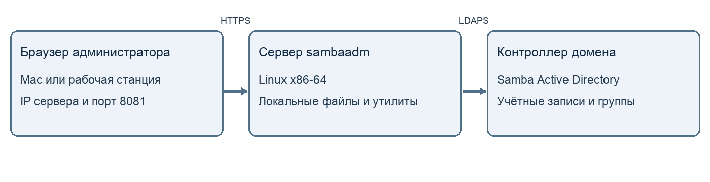
Рисунок 1. Схема подключения. Для сети используйте HTTPS и LDAPS.

Что подготовить
Адрес и DNS-имя контроллера домена, Base DN каталога, доменную учётную запись, доверенный сертификат LDAPS и доступ к серверу установки. Для изменения объектов нужны соответствующие права в AD.
В примерах example.com, dc1.example.com и OU=People замените на значения своей организации. Имена пользователей и данные на иллюстрациях учебные.

Содержание
2 — установка и первый запуск
3 — подключение к домену
4 — вход и права доступа
5 — пользователи и группы
6 — общие папки и ACL
7 — остальные разделы и обслуживание
8 — устранение ошибок
9 — список и дерево пользователей
10 — операции с пользователями
11 — дерево и операции DNS
12 — дерево и операции GPO

Установка и первый запуск

Установка на ALT Linux
1. Перенесите sambaadm-linux-amd64 и SHA256SUMS из каталога dist на целевой компьютер. Контрольную сумму сравнивайте с записью именно для Linux-файла.
2. Сделайте файл исполняемым, проверьте версию и установите его в системный каталог.
chmod +x sambaadm-linux-amd64
sha256sum sambaadm-linux-amd64
./sambaadm-linux-amd64 version
sudo install -m 755 sambaadm-linux-amd64 /usr/local/bin/sambaadm
sudo mkdir -p /etc/sambaadm /var/log/sambaadm
sudo cp configs/config.example.yaml /etc/sambaadm/config.yaml
Последняя команда предполагает, что каталог configs из проекта тоже перенесён. Если у вас только бинарник, создайте config.yaml по примеру на следующей странице.
Linux-сборка сделана с CGO_ENABLED=0 и GOAMD64=v1. Она не зависит от системной glibc. Для её запуска не требуется устанавливать Go или обновлять glibc.

Проверка в терминале
sambaadm --config /etc/sambaadm/config.yaml serve --listen=127.0.0.1:8081
Терминал оставьте открытым. Сообщение sambaadm listening означает, что веб-сервер запущен. Остановка — Ctrl+C. Открытие страницы само по себе ещё не подтверждает подключение к домену.

Как открыть страницу
На самом сервере: http://127.0.0.1:8081/login. На другом компьютере используйте IP-адрес или DNS-имя сервера. localhost и 127.0.0.1 всегда обозначают компьютер, на котором открыт браузер.
Для удалённого доступа настройте HTTPS и доступ через межсетевой экран. Прослушивание только 127.0.0.1 подходит для локальной проверки. Флаг --listen=:8081 открывает порт на всех интерфейсах.

Проверка на Mac
На Mac используйте bin/sambaadm, собранный командой make build, либо darwin-arm64 для Apple Silicon / darwin-amd64 для Intel. Файл linux-amd64 предназначен для Linux. Подключение к AD на Mac возможно через LDAPS; локальные Linux-операции выполняйте на Linux-сервере.

Подключение к домену
Измените /etc/sambaadm/config.yaml. Минимальный пример для удалённого контроллера домена:
server:
listen: "127.0.0.1:8081"
ldap:
uri: "ldaps://dc1.example.com:636"
base_dn: "DC=example,DC=com"
bind:
type: simple
user: "svc-sambaadm@example.com"
password_env: SAMBAADM_PASSWORD
auth:
session_ttl: 8h
roles:
admins:
- "CN=Domain Admins,CN=Users,DC=example,DC=com"
helpdesk:
- "CN=Helpdesk,OU=Groups,DC=example,DC=com"
audit:
file: /var/log/sambaadm/audit.log
logging:
level: info
ldap.uri — адрес контроллера. base_dn — корень вашего каталога. bind.user — существующая служебная учётная запись с делегированными правами для нужных операций. auth.roles содержит точные DN реально существующих групп.

Пароль служебной записи
Пароль хранится в переменной окружения, а не в YAML. Для интерактивного запуска в Bash:
read -r -s -p "Пароль служебной записи: " SAMBAADM_PASSWORD
echo
export SAMBAADM_PASSWORD
sambaadm --config /etc/sambaadm/config.yaml serve --listen=127.0.0.1:8081
Процесс должен иметь право записи в файл аудита. Для постоянного сервиса задайте SAMBAADM_PASSWORD в /etc/sambaadm/env и ограничьте доступ к файлу правами 0600.

Шифрование и сертификаты
Для LDAPS имя контроллера должно совпадать с сертификатом, а его центр сертификации должен быть доверен ОС сервера приложения. В рабочей сети не используйте простой ldap:// для передачи паролей. Для веб-интерфейса задайте server.tls.cert и server.tls.key либо настройте HTTPS на обратном прокси.
После изменения YAML перезапустите процесс. Раздел «Настройки» в браузере меняет язык, а не параметры подключения к LDAP.

Вход и права доступа
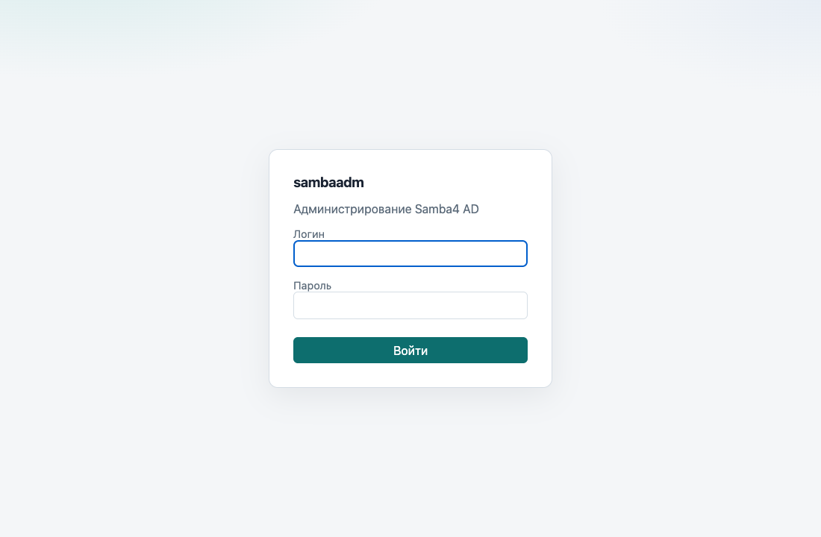
Рисунок 2. Реальная страница входа локально запущенного приложения.
1. Откройте /login на нужном сервере.
2. В поле пользователя введите доменный UPN, например ivanov@example.com.
3. Введите пароль этой доменной учётной записи и нажмите кнопку входа.
4. Убедитесь, что открылась главная страница и отображается ожидаемая роль.
Стандартной пары admin/admin нет. Локальный пароль Mac или Linux не подходит, если он не является паролем соответствующей записи в домене. Создание пользователя в приложении означает создание объекта AD.

Назначение ролей
admin — административные изменения; helpdesk — операции поддержки, включая включение и отключение пользователя и сброс пароля; readonly — просмотр. Доступность конкретного действия зависит также от прав используемой учётной записи в AD и от прав процесса в ОС.
Приложение сопоставляет memberOf пользователя с DN групп из auth.roles при входе. Если группы ролей не заданы, все успешно вошедшие получают admin. Поэтому задайте группы явно перед использованием в рабочем домене. После изменения членства выйдите и войдите заново.

Завершение работы
Нажмите «Выйти» в верхней панели. Не оставляйте административную сессию открытой на общем компьютере. При ошибке входа смотрите страницу 8.

Пользователи и группы
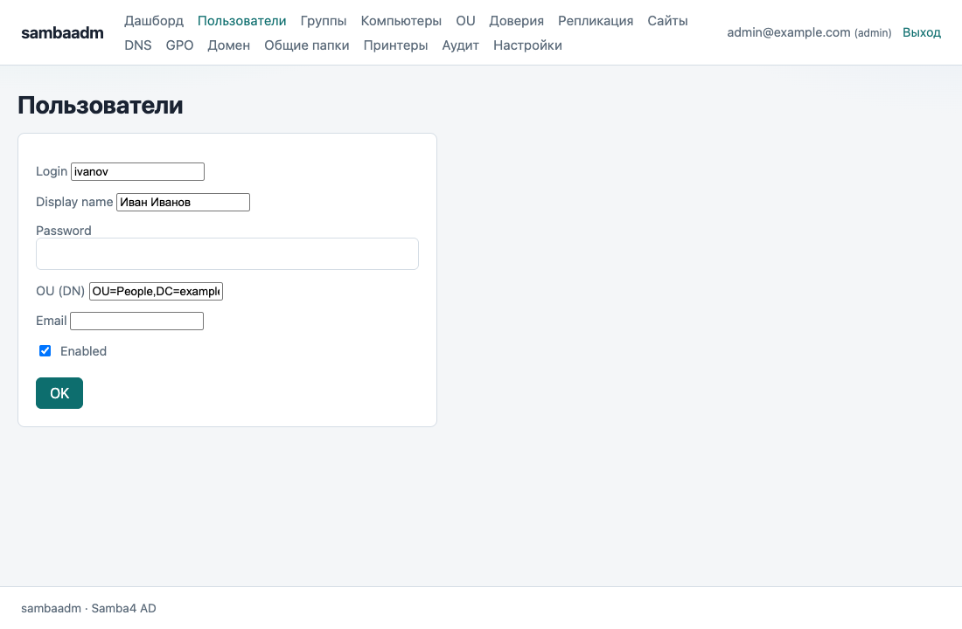
Рисунок 3. Форма создания пользователя из шаблона приложения. Данные учебные.

Создание пользователя
1. Откройте «Пользователи» и нажмите «+» под ролью admin.
2. Заполните Login без доменного суффикса, Display name и Password. В OU (DN) укажите существующий контейнер, например OU=People,DC=example,DC=com. При необходимости укажите Email.
3. Оставьте Enabled для активной записи и нажмите OK. Проверьте появление записи в списке и правильность DN. Пароль должен отвечать политике домена.

Блокировка и смена пароля
В списке используйте «Отключить» или «Включить» напротив нужной записи. Сверяйте Login и DN перед действием. Для смены пароля используйте CLI; команда запросит новый пароль интерактивно:
sambaadm --config /etc/sambaadm/config.yaml user set-password ivanov

Группы и членство
Раздел «Группы» показывает имя, число участников и DN. Управление членством выполняйте через CLI с настроенным конфигом и переменной SAMBAADM_PASSWORD:
sambaadm --config /etc/sambaadm/config.yaml group members Finance
sambaadm --config /etc/sambaadm/config.yaml group add-member Finance \
"CN=Иван Иванов,OU=People,DC=example,DC=com"
DN участника берите из каталога: он может отличаться от примера и от логина. После изменения повторно проверьте список участников.

Общие папки и файловые права
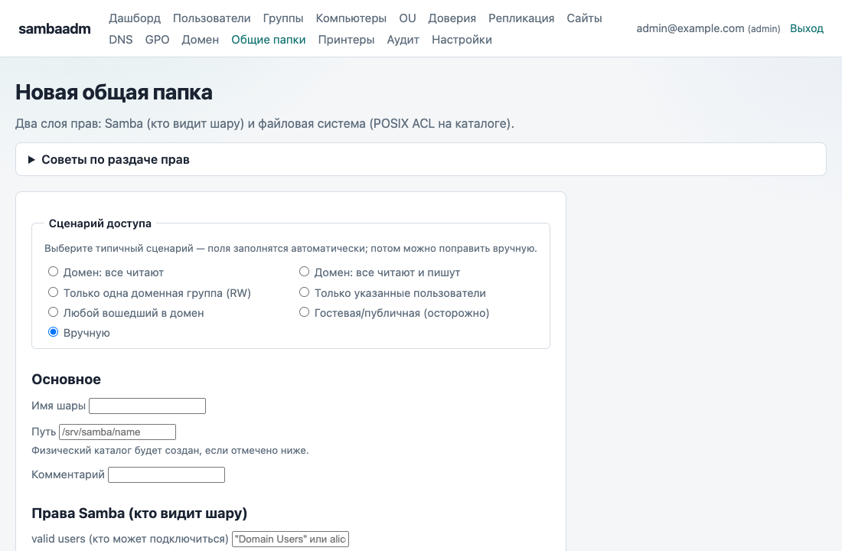
Рисунок 4. Верхняя часть формы общей папки из шаблона приложения.
1. Настройте samba.smb_conf, samba.shares_root и samba.reload_cmd в YAML. Создавайте папки только на том сервере, где запущен sambaadm.
2. В разделе общих папок откройте создание, выберите подходящий шаблон доступа и задайте имя, например Finance, и путь /srv/samba/Finance.
3. Укажите разрешённых пользователей или группы, права записи и чтения. Для группы используется @, например @Finance. Проверьте флаги «Только чтение» и гостевого доступа.
4. В нижней части формы проверьте владельца, режим каталога, ACL и ACL по умолчанию. Примените форму, затем откройте ACL папки и проверьте результат.

Два уровня доступа
Доступ должен разрешаться и настройками Samba, и файловыми правами ОС. Разрешение записи в smb.conf не отменяет запрет записи в POSIX ACL. ACL по умолчанию относится к наследованию прав новыми объектами.
Для изменения файлов нужны getfacl/setfacl и, для расширенных атрибутов, getfattr/setfattr. Имена доменных пользователей и групп должны разрешаться средствами ОС. Процессу нужны права на smb.conf и каталоги, а также возможность выполнить команду reload.

Проверка результата
С клиентской машины откройте \\имя-сервера\Finance под обычной разрешённой записью. Проверьте чтение и, если разрешено, создание и удаление тестового файла. Затем проверьте отказ для записи без доступа. Перед изменениями сохраните smb.conf и ACL; резервная копия .bak не заменяет резервную копию данных.

Разделы и обслуживание

Просмотр состояния домена
«Компьютеры» и OU помогают просматривать объекты каталога. «Домен», «Репликация», «Сайты», DNS и «Доверия» показывают соответствующие сведения. Набор кнопок в веб-интерфейсе ограничен; расширенные действия доступны через CLI и REST API. Справка: sambaadm --help и sambaadm <команда> --help.

Групповые политики
В GPO отображаются имя, GUID и источник. Кнопка Distribute запускает доставку политики на контроллеры и показывает ход задания. Перед запуском проверьте резервную копию, путь SYSVOL и настройки gpo в YAML. Для операций нужны samba-tool, а при rsync — rsync, SSH и права на удалённых контроллерах. Успех доставки проверяйте по итогам всех шагов задания.

Принтеры
В разделе принтеров откройте создание, задайте Name, существующую CUPS queue, путь очереди и комментарий. Сначала настройте печать на сервере CUPS. Для обнаружения очередей используется lpstat; права процесса на smb.conf и каталог очереди также обязательны.

Постоянный запуск через systemd
В проекте есть deploy/sambaadm.service. Он запускает процесс от пользователя sambaadm и разрешает запись только в /var/log/sambaadm. Создайте системного пользователя и назначьте права на каталог журнала перед запуском. Секреты задайте в /etc/sambaadm/env с правами 0600.
sudo install -m 644 deploy/sambaadm.service /etc/systemd/system/
sudo systemctl daemon-reload
sudo systemctl enable --now sambaadm
sudo systemctl status sambaadm
sudo journalctl -u sambaadm -n 100 --no-pager
Перед включением сервиса остановите ручной запуск, чтобы освободить порт. Unit по умолчанию не даёт записывать smb.conf, SYSVOL и каталоги общих папок. Для таких операций отдельно настройте права ОС и ограничения systemd; одного назначения роли admin недостаточно. Имя службы Samba в ALT сверьте с установленным пакетом.

Аудит и обновления
Раздел «Аудит» и audit.file предназначены для проверки действий. Периодически проверяйте ошибки, объём журнала и настройте ротацию. /healthz подтверждает работу HTTP, но не исправность домена. Перед обновлением сохраните конфиг и старый бинарник, остановите сервис, замените файл, запустите и проверьте вход и чтение объектов.

Устранение ошибок

Страница не открывается
Проверьте, запущен ли процесс и совпадает ли порт в адресе с --listen. Для сервера на другой машине используйте его IP вместо localhost. При удалённом доступе проверьте интерфейс прослушивания и межсетевой экран.
curl -i http://127.0.0.1:8081/healthz
systemctl status sambaadm
journalctl -u sambaadm -n 100 --no-pager

GLIBC_2.34 not found или неверный формат файла
Замените старый файл на статический sambaadm-linux-amd64 из новой сборки. На Linux выполните file sambaadm-linux-amd64: ожидается ELF x86-64, statically linked. Для Mac используйте Darwin-сборку. При Permission denied проверьте chmod +x и отсутствие noexec на файловой системе.

Ошибка подключения к LDAP
Проверьте ldap.uri, DNS и доступность контроллера с сервера приложения. На Mac локальный ldapi-сокет Samba обычно отсутствует — настройте LDAPS на действующий контроллер. При ошибке x509 проверьте имя в сертификате, срок действия, время ОС и доверие к центру сертификации.

Неверный пароль или недостаточно прав
Используйте UPN и пароль доменной записи. Проверьте, что запись активна. При отказе операции проверьте роль, точные DN групп, полномочия в AD и пароль служебной записи в окружении процесса. После изменения окружения systemd перезапустите сервис. Не публикуйте пароль в снимках экрана и журналах.

Папка не создаётся или ACL не применяется
Проверьте shares_root, владельца каталогов, наличие утилит, права на smb.conf и ReadWritePaths в unit. Результат операции нужно проверить на файловой системе и с клиентской машины. При ошибке CSRF обновите страницу и повторите вход; не отключайте защиту.

Что собрать для диагностики
Версию sambaadm, ОС и архитектуру, команду запуска без секретов, URL, точное сообщение ошибки, время сбоя и соответствующие строки журнала. Приложите обезличенный config.yaml. Перед передачей удалите пароли и другие закрытые данные.

Контроль после настройки
Страница открывается; доменная запись входит; роль соответствует группе; пользователи читаются; разрешённая операция проходит; запрещённая отклоняется; аудит фиксирует действия. Linux-сборка проверена на отсутствие зависимости от glibc; проверку полного рабочего сценария выполните на своём ALT и домене.

Список и дерево пользователей
Откройте «Пользователи» (/users). В таблице показаны Login, Name, Status, DN и действие включения или отключения. DN показывает, в каком контейнере или подразделении находится запись.
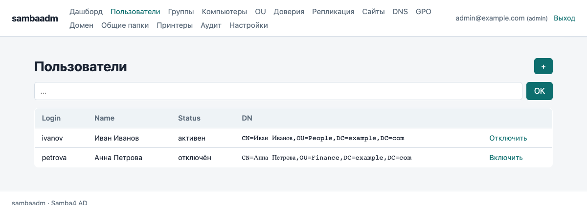
Рисунок 5. Настоящий шаблон списка пользователей с двумя учебными записями.
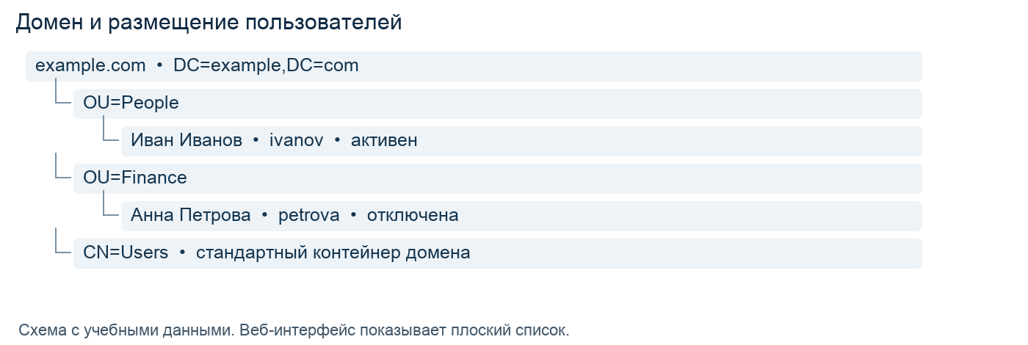
Рисунок 6. Как читать иерархию по DN. Это схема, а не существующий экран дерева.

Как найти пользователя и его подразделение
1. Введите часть логина или имени в поле поиска и нажмите OK. Поиск проверяет sAMAccountName, displayName и cn. Для просмотра одной записи по точному логину используйте CLI user show.
2. Прочитайте DN: CN=Иван Иванов,OU=People,DC=example,DC=com означает запись внутри People домена example.com. OU может быть вложенным; CN=Users является контейнером, а не OU.
3. Для структуры подразделений используйте CLI ou tree. Для пользователей выбранного OU используйте user list --ou. Выборка включает вложенные подразделения.
sambaadm --config /etc/sambaadm/config.yaml ou tree
sambaadm --config /etc/sambaadm/config.yaml user show ivanov
sambaadm --config /etc/sambaadm/config.yaml user list \
--ou="OU=People,DC=example,DC=com"

Операции с пользователями
Следующие примеры выполняйте в Bash на административном сервере. Конфиг и SAMBAADM_PASSWORD должны быть заданы. Для краткости определите функцию:
sa() { sambaadm --config /etc/sambaadm/config.yaml "$@"; }

Просмотр и создание
В веб-интерфейсе доступны список и создание через «+» для admin. Через CLI можно посмотреть точную запись и создать пользователя с интерактивным вводом пароля:
sa user show ivanov
sa user create --login=ivanov --display="Иван Иванов" \
--ou="OU=People,DC=example,DC=com" --prompt
Перед созданием убедитесь, что логин свободен и OU существует. После создания проверьте Login, Enabled и DN в списке. Изменения применяются в реальном AD.

Отключение и включение
В веб-списке нажмите «Отключить» или «Включить». Сверьте логин и DN перед нажатием. Эти действия доступны admin и helpdesk; фактический результат зависит от прав в AD. Эквивалент CLI:
sa user disable ivanov
sa user enable ivanov

Сброс пароля
Отдельной кнопки сброса в текущем веб-списке нет. Используйте CLI, который запросит новый пароль. Для изменения unicodePwd требуется защищённое подключение LDAPS или локальное ldapi.
sa user set-password ivanov

Перемещение и членство в группах
Перемещение меняет DN и может изменить область действия GPO. Проверьте целевой OU, затем перечитайте запись. Для группы используйте актуальный DN после переноса.
sa user move ivanov --to-ou="OU=Finance,DC=example,DC=com"
sa user show ivanov
sa group add-member Finance "CN=Иван Иванов,OU=Finance,DC=example,DC=com"
sa group members Finance

Удаление
CLI: sa user delete ivanov. Удаление не заменяет отключение и может нарушить доступ по SID. Удаляйте только после проверки заявки и резервного копирования; автоматическое восстановление записью с тем же логином не обеспечивается. В текущем списке отдельной кнопки удаления нет.
Роли веб-интерфейса не являются отдельной защитой локального CLI. Ограничивайте доступ к конфигу, окружению и служебной учётной записи средствами ОС и AD.

Дерево и операции DNS
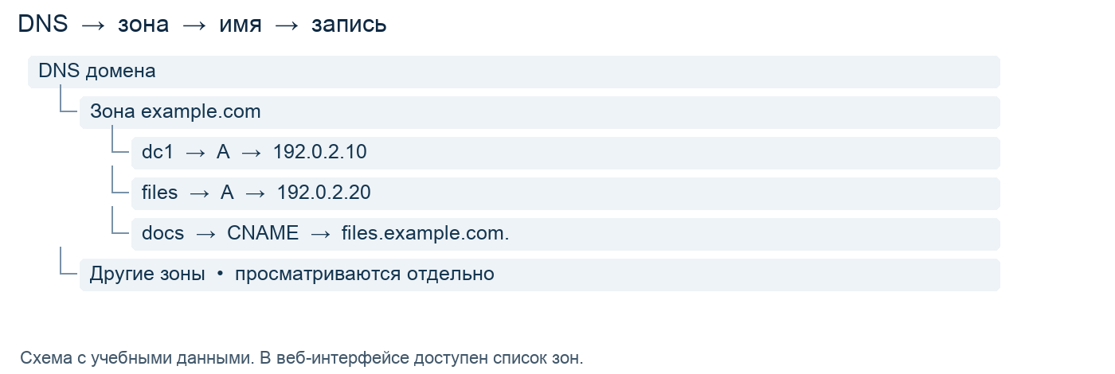
Рисунок 7. Иерархия DNS на учебном примере. Адреса 192.0.2.0/24 замените своими.
В разделе DNS (/dns) сейчас отображаются зоны, источник и DN. Раскрытие зоны до записей и формы редактирования записей в веб-интерфейсе не реализованы. Для записей используйте CLI; операции с ними вызывают samba-tool на сервере приложения.

Просмотр зоны и записей
Используйте функцию sa со страницы 10. Имя files задаётся относительно зоны example.com, а не как полное доменное имя.
sa dns zone list
sa dns record query --zone=example.com --name=files --type=A

Добавление и изменение записи
До изменения прочитайте существующее значение. update требует прежнее значение --old-data и новое --data. Пример для тестового имени files:
sa dns record add --zone=example.com --name=files \
--type=A --data=192.0.2.20
sa dns record update --zone=example.com --name=files \
--type=A --old-data=192.0.2.20 --data=192.0.2.21
sa dns record query --zone=example.com --name=files --type=A

Удаление и работа с зонами
sa dns record delete --zone=example.com --name=files \
--type=A --data=192.0.2.21
sa dns zone create lab.example.com
sa dns zone delete lab.example.com
Выполняйте только нужную операцию. Удаление зоны затрагивает её записи. Не удаляйте служебные зоны и записи домена без отдельного плана. Для изменения нужны samba-tool и соответствующие доменные полномочия.

Проверка результата
Повторите query, затем проверьте разрешение имени с клиентской машины и непосредственно на нужном DNS-сервере. Пример: nslookup files.example.com <IP-DNS>. Учтите кэш клиента и TTL: успешный ответ CLI не означает мгновенное обновление всех клиентов.

Дерево и операции GPO
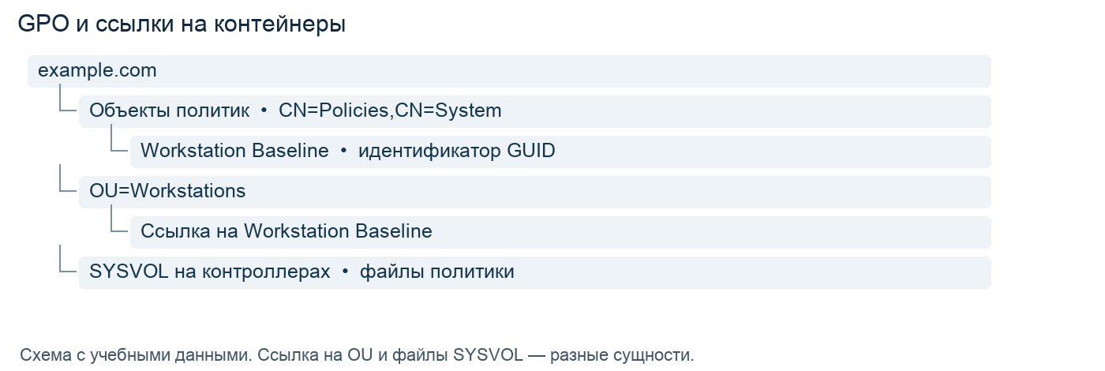
Рисунок 8. Хранение политики, ссылка на OU и SYSVOL показаны отдельно.
Раздел GPO (/gpo) показывает имя, GUID и источник. Для admin доступна кнопка Distribute с подтверждением и панелью статуса. Полного дерева OU с привязками и редактора параметров политики в текущем веб-интерфейсе нет.

Просмотр и создание политики
sa gpo list
sa gpo show "<GUID>"
sa gpo create --name="Workstation Baseline"
Сохраните GUID из результата и используйте его вместо <GUID> в следующих командах. Создание объекта не настраивает параметры Windows и не привязывает политику к OU. Для редактирования самих параметров используйте совместимый редактор GPO.

Привязка и отмена привязки
sa gpo link --container="OU=Workstations,DC=example,DC=com" \
--gpo="<GUID>"
sa gpo unlink --container="OU=Workstations,DC=example,DC=com" \
--gpo="<GUID>"
link добавляет ссылку к контейнеру; unlink снимает её, сохраняя сам объект политики. Используйте только требуемую команду. Проверьте целевой OU, состав компьютеров и пользователей, наследование и фильтрацию политики.

Резервная копия и восстановление
sa gpo backup "<GUID>" --path=/srv/backup/gpo
sa gpo restore "<GUID>" --path=/srv/backup/gpo
Пути относятся к серверу приложения. Восстановление выполняйте после проверки состава и актуальности копии. Для операций GPO необходимы samba-tool и подходящие полномочия.

Доставка и проверка применения
sa gpo distribute "<GUID>"
Либо нажмите Distribute в веб-интерфейсе. Проверьте все шаги задания: DRS, rsync и ACL в зависимости от конфигурации. Доставка файлов не подтверждает применение политики клиентом: отдельно проверьте репликацию, доступ к SYSVOL и результат применения на целевой Windows-машине, например через gpresult /r.
Удаление: sa gpo delete "<GUID>". Это удаляет объект политики, а не только ссылку. Сначала сохраните копию и проверьте, где политика используется.

